Независимо от продължителността на съня си, много хора **страдат от трудно събуждане и умора през деня**. Това е главно причинено от **лош сън**, но повечето хора **нямат възможност да следят съня си**. Sleeper има за цел да предоставя тази възможност.

Проектът има две части: хардуерно устройство, основано на Arduino и софтуер на Python, който да анализира данните.

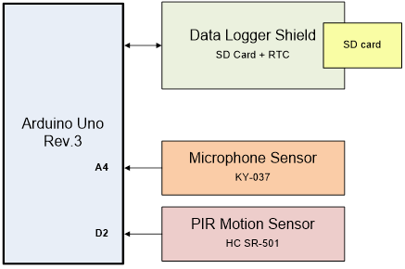Чрез инфрачервен сензор за движение и микрофон се следят три параметъра. Това са **движенията на тялото по време на сън и средното и максималното ниво на шум през вечерта (индикатори за хъркане)**.

Тези параметри се записват в **SD карта** заедно с **датата и часа** им на отчитане. Съхраняват се на **CSV файл** за по-лесно обработване по-късно.

Накрая софтуер написан на **Python** визуализира данните от **CSV файла**, използвайки библиотеката **matplotlib** за чертане на **графиките** и **csv** за четене на самия файл.

По този начин се постига създаването на устройство, което помага да **опознаеш своя сън**. То е на **ниска цена** с **отворен код**, позволяващ креативност при анализиране на данните от потребителя и **широки възможности за добавяне на нови сензори**.

|  |  |  |
| --- | --- | --- |
|  | **Компонент** | **Тип** |
| 1 | Микроконтролер | Arduino Uno |
| 2 | Data logging shield | DeekRobot (SDcard+real time clock) |
| 3 | Сензор за движение | HC SR-501 |
| 4 | Микрофон | KY-037 |

**БЪДЕЩО РАЗВИТИЕ**

* Добавяне на трета величина за измерване и изследване – пулс, която би дала възможност за откриване на сериозни проблеми с дишането водещи до рязко повишаване на пулса (напр. сънна апнея)
* Създаване на web сайт, в който всеки анонимно да може да качва своите резултати и да получава, както анализи за изминалата нощ, така и тенденции в по продължителен период

**Sleeper – анализ на качеството на съня**

**Автор:**

**Николай Златинов Стоянов**ППМГ „Добри Чинтулов”, гр.Сливен, 9в клас  
Email: **nikolay.stoyanov04@gmail.com**Телефон: **0888 883325**

**Научен ръководител (консултант):**

Петър Веселинов Стоянов

Управител, Астра Пейджинг ЕООД

Email: **peter@astrapaging.com** Телефон: **0878 624434**